ACME AirNav Solutions



PLANNING AND PROGRESS

REPORT

Grupo: C1.050

Miembros: Cristina Fernández Chica ([criferchi@alum.us.es](mailto:criferchi@alum.us.es)), Ángel Amo Sánchez ([angamosan@alum.us.es](mailto:angamosan@alum.us.es)), Candela Jazmín Gutiérrez González ([cangutgon@alum.us.es](mailto:cangutgon@alum.us.es)), Marta Aguilar Morcillo ([maragumor@alum.us.es](mailto:maragumor@alum.us.es)) y Luis Emmanuel Chávez Malavé ([luichamal@alum.us.es](mailto:luichamal@alum.us.es))

Repositorio: <https://github.com/Cristinafernandezchica/Acme-ANS>

Planning dashboard: <https://github.com/users/Cristinafernandezchica/projects/1/views/1>

Sevilla 18 febrero, 2025

**ÍNDICE**

**Resumen Ejecutivo 3**

**Tabla de revisiones 3**

**Introducción 4**

**Planificación 4**

Listado de tareas 4

Capturas de pantalla del desarrollo 9

Presupuesto estimado 9

Número de horas estimadas 9

Coste de personal 9

Coste de amortización 10

Cálculo del coste total estimado 10

**Progreso 11**

Registro de progreso 11

Gestión de conflictos 12

Comparación de costes 12

Número de horas reales 12

Coste de amortización 13

Cálculo del coste total real 13

Comparación de los resultados 13

Análisis de la comparación 14

# Resumen Ejecutivo

Este documento establece la planificación y progreso del proyecto, dividiéndose en dos secciones principales. La primera sección detalla las tareas realizadas, descripciones, responsables, evaluación del progreso y presupuesto. La segunda sección abarca el registro de indicadores de desempeño, evaluación y recompensas o sanciones, gestión de conflictos y comparación de costes estimados y reales. Este documento proporciona una base sólida para el desarrollo eficiente y organizado del proyecto, asegurando un seguimiento adecuado y gestión efectiva de los recursos.

# Tabla de revisiones

|  |  |  |  |
| --- | --- | --- | --- |
| **Fecha** | **Revisión** | **Descripción de Cambios** | **Autor** |
| 12/03/25 | 1.1 |  | Candela Jazmín Gutiérrez González |

# Introducción

Este documento se divide en dos secciones principales: planificación y progreso.

El primer apartado recoge un listado de las tareas realizadas con sus descripciones, responsables y otros datos, distintos tipos de datos que describen la evolución del progreso, y el presupuesto establecido, incluyendo las horas de trabajo por rol, costes de personal y amortización. Dicha sección es clave para la definición y estructuración del trabajo necesario para completar cada entregable.

El apartado de “progreso” incluye un registro de los valores de los indicadores de desempeño, su evaluación correspondiente y las recompensas o sanciones aplicadas, así como la descripción de los conflictos surgidos y las soluciones tomadas al respecto. Por otro lado, se presenta una comparación entre los costes estimados y los reales, señalando las horas trabajadas, los costes de personal y amortización. Esta última sección tiene como objetivo documentar los avances realizados durante el proyecto, analizando las diferencias entre los resultados y la planificación inicial.

# Planificación

## Listado de tareas

| **Tarea** | **Responsable(s)** | **Rol(es)** | **Tiempo Planificado** | **Tiempo Real Empleado** |
| --- | --- | --- | --- | --- |
| T001 | Cristina Fernández Chica | Manager | 1 hora | 4 horas |
| T002 | Cristina Fernández Chica,  Marta Aguilar Morcillo,  Ángel Amo Sánchez | Manager, Analista | 3 horas por integrante | 4 horas por integrante |
| T003 | Candela Jazmín Gutiérrez González | Desarrollador | 1 hora | 1.5 horas |
| T004 | Luis Emmanuel Chavez Malave | Desarrollador | 30 min | 30 min |
| T005 | Cristina Fernández Chica,  Marta Aguilar Morcillo, Luis Emmanuel Chavez Malave, Candela Jazmín Gutiérrez González, Ángel Amo Sánchez | - | 1.5 horas | 1.5 horas |
| T006 | Marta Aguilar Morcillo | Desarrollador | 30 min | 45 min |
| T007 | Ángel Amo Sánchez | Desarrollador | 30 min | 50 min |
| T008 | Cristina Fernández Chica | Desarrollador | 10 min | 10 min |
| T009 | Candela Jazmín Gutiérrez González | Desarrollador | 10 min | 10 min |
| T010 | Candela Jazmín Gutiérrez González | Desarrollador | 2 min | 2 min |
| T011 | Cristina Fernández Chica | Desarrollador | 2 min | 2 min |
| T012 | Marta Aguilar Morcillo | Desarrollador | 10 min | 20 min |
| T013 | Marta Aguilar Morcillo | Desarrollador | 2 min | 10 min |
| T014 | Candela Jazmín Gutiérrez González | Desarrollador | 4 horas | 7 horas |
| T015 | Ángel Amo Sánchez | Desarrollador | 10 min | 20 min |
| T016 | Ángel Amo Sánchez | Desarrollador | 15 min | 15 min |
| T017 | Ángel Amo Sánchez | Desarrollador | 3 min | 3 min |
| T018 | Luis Emmanuel Chavez Malave | Desarrollador | 10 min | 8 min |
| T019 | Luis Emmanuel Chavez Malave | Desarrollador | 5 min | 2 min |
| T020 | Ángel Amo Sánchez | Analista | 2 horas | 2.5 horas |
| T023 | Luis Emmanuel Chavez Malave | Tester | 1 hora | 1.5 horas |
| T025 | Candela Jazmín Gutiérrez González | Operador | 15 min | 15 min |
| T028 | Candela Jazmín Gutiérrez González | Desarrollador | 1 hora | 30 min |

## Capturas de pantalla del desarrollo

### **Sprint 1**

1. **Inicio:** definición de todas las tareas en la columna “To do”.

Imagen sin título.jpg Texto alternativo generado por el equipo:
F Filter by keyword or by field 
O 
Todo 
5 / 5 Estimate: O 
This item hasn't been started 
@Angel-Bros #1 
TOOI: Instatiate the starter 
@Angel-Bros #2 
T002: Produce a chartering report 
@Angel-Bros #3 
T003: Customise the banner, logo and icon 
@Angel-Bros #4 
T004: Edit the readme 
O 
In Progress 
O / 5 Estimate: O 
T his is actively being worked on 
O 
Done 
O Estimate: O 
This has been completed 
Dibujos con el lápiz
Dibujos con el lápiz
Dibujos con el lápiz
Dibujos con el lápiz
Dibujos con el lápiz


1. **Proceso:** visualización de todas las tareas en todas las columnas.

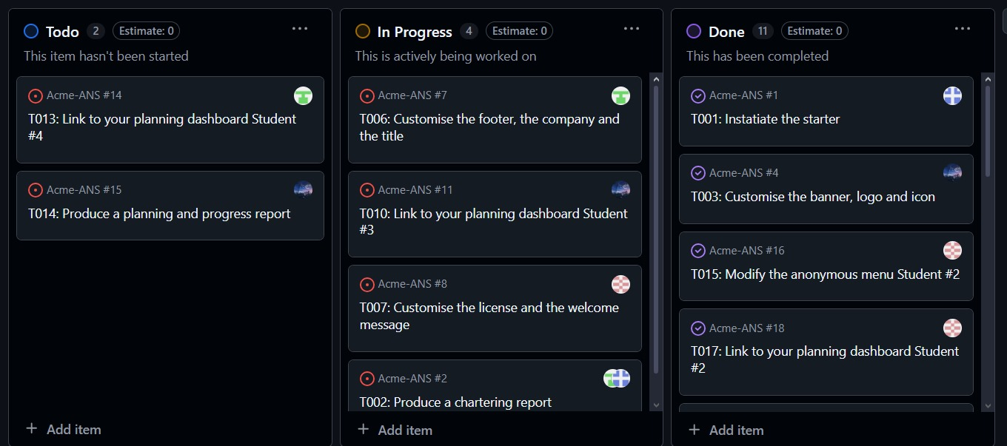

1. **Finalización:** todas las tareas en la columna “Done”.

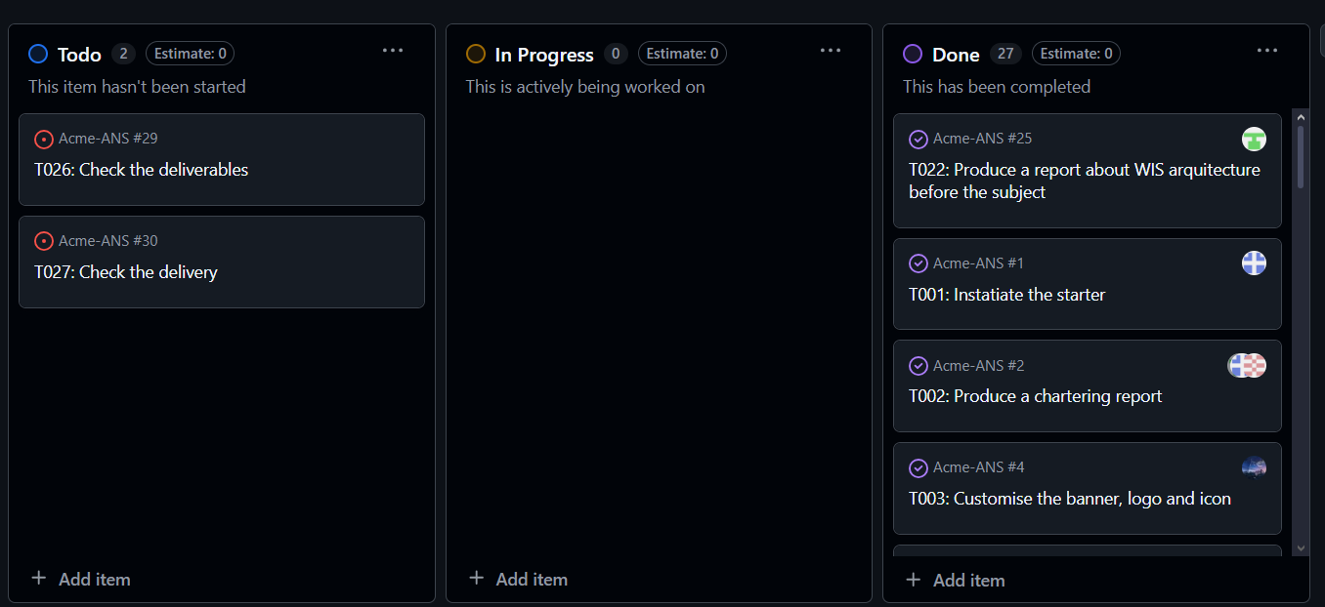

### **Sprint 3**

1. **Inicio:** definición de todas las tareas en la columna “To do”.

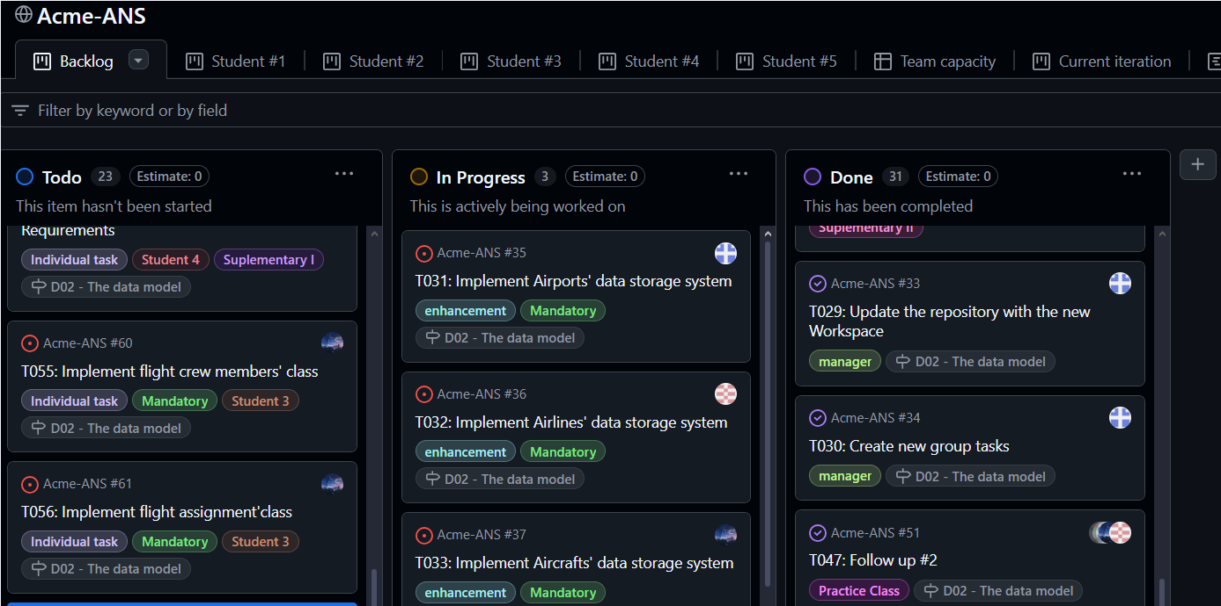

1. **Proceso:** visualización de todas las tareas en todas las columnas.

1. **Finalización:** todas las tareas en la columna “Done”.

## Presupuesto estimado

### **Número de horas estimadas**

* **Manager:** 5.5 horas
* **Analista:** 0 horas
* **Operador:** 0.5 horas.
* **Desarrollador:**

**Total de horas estimadas de todos los desarrolladores:** 12.5 horas.

**Media y hora estimada final:** 2.5 horas.

* **Tester:** 0 horas.

### **Coste de personal**

Para el cálculo del coste estimado de cada rol emplearemos los siguientes costes por hora:

* **Manager:** 30 €/hora.
* **Analista:** 30 €/hora.
* **Operador:** 20 €/hora.
* **Desarrollador:** 20 €/hora.
* **Tester:** 20 €/hora.

### **Coste de amortización**

Para el cálculo de coste de amortización se deberá calcular la amortización anual, por hora y total de cada rol siguiendo las siguientes fórmulas:

* **Amortización anual =** coste estimado del rol / 3 años.
* **Amortización por hora =** amortización anual del rol / horas estimadas del rol.
* **Amortización anual =** amortización por hora del rol * horas estimadas del rol.

A continuación, se presentan los costes de amortización por rol:

* **Manager:**
  + **Amortización anual =** 55 €/año.
  + **Amortización por hora =** 10 €/hora
  + **Amortización total =** 55€.
* **Analista:**
  + **Amortización anual =** 0 €/año.
  + **Amortización por hora =** 0 €/hora
  + **Amortización total =** 0 €.
* **Operador:**
  + **Amortización anual =** 0 €/año.
  + **Amortización por hora =** 0 €/hora
  + **Amortización total =** 0€.
* **Desarrollador:**
  + **Amortización anual =** 83.3 €/año.
  + **Amortización por hora =** 6.67 €/hora
  + **Amortización total =** 83.375€.
* **Tester:**
  + **Amortización anual =** 0 €/año.
  + **Amortización por hora =** 0 €/hora
  + **Amortización total =** 0 €.

### **Cálculo del coste total estimado**

A continuación, se presentan los costes totales estimados por rol:

* **Manager:** 165€
* **Analista:** 0€
* **Operador:** 0€
* **Desarrollador:** 250€.
* **Tester:** 0€

# Progreso

## Registro de progreso

### **Sprint 1**

* **Integrante:** Cristina Fernández Chica.

**Valor del indicador de desempeño:**

* **Tareas por completar:** 0.
* **Tareas completadas:** 6.

**Evaluación de los valores obtenidos:**

Al completar todas las tareas asignadas, especialmente las clasificadas como “mandatory”, se considera que el rendimiento de este integrante es del 100%.

**Descripción de la recompensa:**

Al presentar un buen rendimiento, se recompensará mediante reconocimiento público en las presentaciones semanales del proyecto, además de en reuniones privadas del equipo. También, se tendrá en cuenta sus preferencias para la asignación de las tareas grupales del próximo entregable.

* **Integrante:** Marta Aguilar Morcillo.

**Valor del indicador de desempeño:**

* **Tareas por completar:** 0.
* **Tareas completadas:** 6.

**Evaluación de los valores obtenidos:**

Al completar todas las tareas asignadas, especialmente las clasificadas como “mandatory”, se considera que el rendimiento de este integrante es del 100%.

**Descripción de la recompensa:**

Al presentar un buen rendimiento, se recompensará mediante reconocimiento público en las presentaciones semanales del proyecto, además de en reuniones privadas del equipo. También, se tendrá en cuenta sus preferencias para la asignación de las tareas grupales del próximo entregable.

* **Integrante:** Luis Emmanuel Chavez Malave.

**Valor del indicador de desempeño:**

* **Tareas por completar:** 0.
* **Tareas completadas:** 5.

**Evaluación de los valores obtenidos:**

Al completar todas las tareas asignadas, especialmente las clasificadas como “mandatory”, se considera que el rendimiento de este integrante es del 100%.

**Descripción de la recompensa:**

Al presentar un buen rendimiento, se recompensará mediante reconocimiento público en las presentaciones semanales del proyecto, además de en reuniones privadas del equipo. También, se tendrá en cuenta sus preferencias para la asignación de las tareas grupales del próximo entregable.

* **Integrante:** Candela Jazmín Gutiérrez.

**Valor del indicador de desempeño:**

* **Tareas por completar:** 0.
* **Tareas completadas:** 6.

**Evaluación de los valores obtenidos:**

Al completar todas las tareas asignadas, especialmente las clasificadas como “mandatory”, se considera que el rendimiento de este integrante es del 100%.

**Descripción de la recompensa:**

Al presentar un buen rendimiento, se recompensará mediante reconocimiento público en las presentaciones semanales del proyecto, además de en reuniones privadas del equipo. También, se tendrá en cuenta sus preferencias para la asignación de las tareas grupales del próximo entregable.

* **Integrante:** Ángel Amo Sánchez.

**Valor del indicador de desempeño:**

* **Tareas por completar:** 0.
* **Tareas completadas:** 8.

**Evaluación de los valores obtenidos:**

Al completar todas las tareas asignadas, especialmente las clasificadas como “mandatory”, se considera que el rendimiento de este integrante es del 100%.

**Descripción de la recompensa:**

Al presentar un buen rendimiento, se recompensará mediante reconocimiento público en las presentaciones semanales del proyecto, además de en reuniones privadas del equipo. También, se tendrá en cuenta sus preferencias para la asignación de las tareas grupales del próximo entregable.

## Gestión de conflictos

### **Sprint 1**

A lo largo del sprint se han presentado los siguientes conflictos:

* **Conflicto 1.**

Al crear el proyecto nos encontramos con un archivo *.project* en el cuál, por la forma en la que se importaba el proyecto, nos percatamos de que se encontraba con líneas heredadas de proyectos anteriores y al ejecutarlo no funcionaba.

Por ello, se modificó el archivo .project y probó si esta era la solución pese a no venir definido en el tutorial oficial.

* **Conflicto 2.**

Al no tener aún organizadas las tareas grupales opcionales no se pasó a la creación de las mismas, por lo tanto hubo desarrolladores que crearon sus propias tareas grupales incumpliendo con la metodología de la asignatura.

Por ello, se eliminó la tarea y esperó a que el manager cree las tareas grupales correctamente desde un inicio.

* **Conflicto 3.**

Teníamos que realizar un reporte de progreso y un reporte de análisis grupal y a su vez individuales, sin embargo no se especifica de qué manera deben de almacenarse estos archivos.

Por ello, se realizó cada reporte individual por separado al grupal y se almacenó cada uno de estos en una carpeta diferente en función del estudiante y el grupo.

* **Conflicto 4.**

Nos encontrábamos ante una tarea en la cual teníamos que añadir el enlace grupal y personal de los diferentes dashboard conectados con github para organizar nuestras tareas, sin embargo no se especificaba en qué lugar debía de añadirse.

Por ello, se incluyeron los enlaces en el archivo README del proyecto.

## Comparación de costes

### **Número de horas reales**

* **Manager:** 6 horas.
* **Analista:** 0 horas.
* **Operador:** 0.5 horas.
* **Desarrollador:**

**Total de horas estimadas de todos los desarrolladores:** 17.5 horas.

**Media y hora estimada final:** 3.5 horas.

* **Tester:** 0 horas.

### **Coste de amortización**

Para el cálculo de coste de amortización se deberá calcular la amortización anual, por hora y total de cada rol siguiendo las siguientes fórmulas:

* **Amortización anual =** coste estimado del rol / 3 años.
* **Amortización por hora =** amortización anual del rol / horas estimadas del rol.
* **Amortización anual =** amortización por hora del rol * horas estimadas del rol.

A continuación, se presentan los costes de amortización por rol:

* **Manager:**
  + **Amortización anual =** 55 €/año.
  + **Amortización por hora =** 10 €/hora
  + **Amortización total =** 60€.
* **Analista:**
  + **Amortización anual =** 0 €/año.
  + **Amortización por hora =** 0 €/hora
  + **Amortización total =** 0 €.
* **Operador:**
  + **Amortización anual =** 0 €/año.
  + **Amortización por hora =** 0 €/hora
  + **Amortización total =** 0€.
* **Desarrollador:**
  + **Amortización anual =** 83.33 €/año.
  + **Amortización por hora =** 4.76 €/hora
  + **Amortización total =** 83.33€.
* **Tester:**
  + **Amortización anual =** 0 €/año.
  + **Amortización por hora =** 0 €/hora
  + **Amortización total =** 0 €.

### **Cálculo del coste total real**

* **Manager:** 180 €.
* **Analista:** 0 €.
* **Operador:** 10 €.
* **Desarrollador:** 350 €.
* **Tester:** 0 €.

### **Comparación de los resultados**

|  |  |  |  |  |  |  |
| --- | --- | --- | --- | --- | --- | --- |
| **Rol** | **Horas Estimadas** | **Horas Reales** | **Coste Estimado (€)** | **Coste Real (€)** | **Amortización Estimada (€)** | **Amortización Real (€)** |
| **Manager** | 5.5 | 6 | 165 | 180 | 55 | 60 |
| **Analista** | 0 | 0 | 0 | 0 | 0 | 0 |
| **Operador** | 0.5 | 0.5 | 0 | 10 | 0 | 0 |
| **Desarrollador** | 12.5 | 17.5 | 250 | 350 | 83.33 | 83.33 |
| **Tester** | 0 | 0 | 0 | 0 | 0 | 0 |
| **Total** | **18.5** | **24** | **415** | **540** | **138.33** | **143.33** |

#### Análisis de la comparación

* El **coste real** total (540 €) es superior al **coste estimado** (415 €), con una diferencia de **125 €**.
* El **Manager** y los **Desarrolladores** presentan un incremento en sus costes reales respecto al estimado debido a un mayor número de horas trabajadas.
* La **amortización real** total es ligeramente superior a la **amortización estimada** (+5 €), con variaciones en el Manager y los Desarrolladores.
* Los roles de **Analista** y **Tester** no tuvieron costes asociados ni en el presupuesto estimado ni en el real.